附件2

河大专技学习流程 | 专业技术人员继续教育

【河大专技】为全省专业技术人员专业课、公需课学习提供一站式服务。各位学员可根据自己的专业技术职务系列选择学习！
【温馨提示】开始继续教育学习前，请先在河南省专业技术人员公共服务平台（https://www.hnzjgl.gov.cn）进行注册，务必保持河大专技平台与公共服务平台身份证号码等信息一致，否则继续教育学时将无法上传。

一、注册及登录
在登录时，如提示账号不存在，是由于学员首次在本平台学习，属于新用户，需点击首页（https://jxjy.henu.edu.cn）登录栏中的“新用户注册”，
填写信息，完成注册。（流程如下图）
◆ 之前已在本平台注册过的用户无需重复注册，直接登录即可。
◆ 推荐使用谷歌浏览器、火狐浏览器等非IE浏览器。

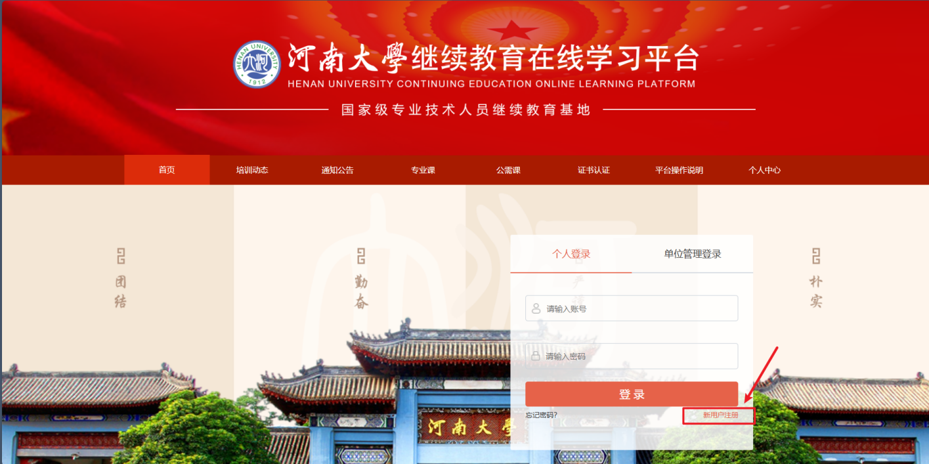

- 充值缴费
登录后，点击学习中心——我的学时豆，充值缴费。本年度专业科目要求学习 60 学时，2学时豆/学时，请购买学时豆后选课学习。
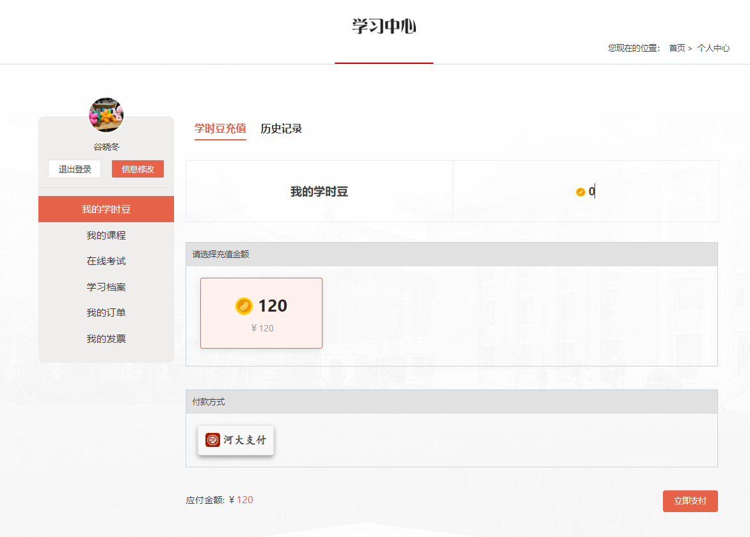
- 选课
点击顶部栏【专业课/公需课】进入选课中心，根据需求选择对应年度、对应专业的课程。（如下图）
按照河南省人力资源和社会保障厅要求，专业技术人员参加继续教育的时间，每年累计应不少于90学时，公需课不少于30学时，专业课不少于60学时。

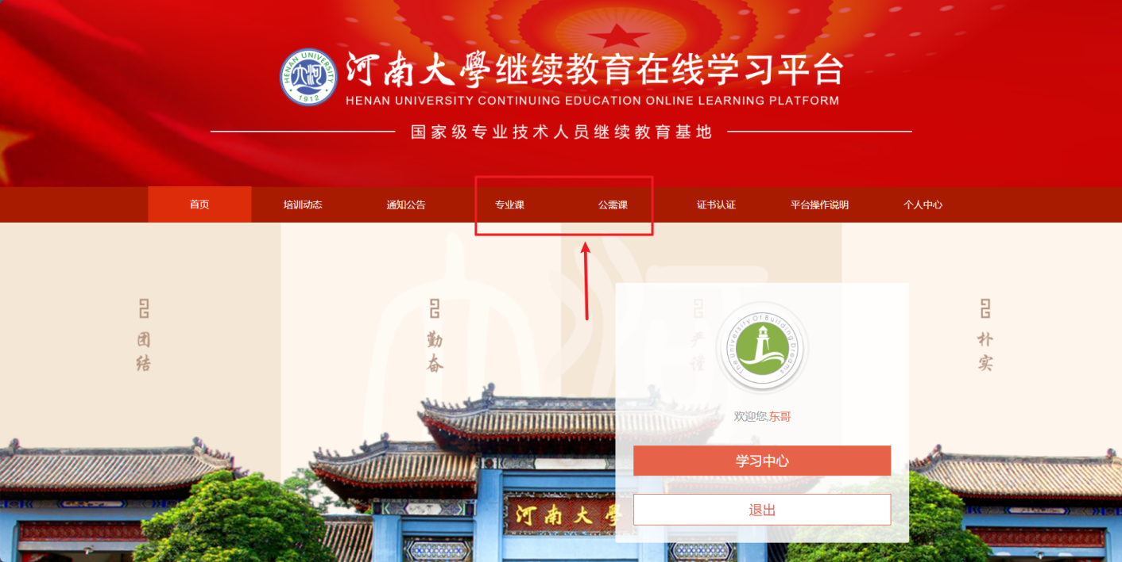
（一）专业课
点击课程图片右下角“选课”，或进入课程详情页，点击“选课”，添加课程到右方“我的课程”清单，点击“立即支付”购买课程。如果学时豆不足，自动跳转学时豆充值界面。
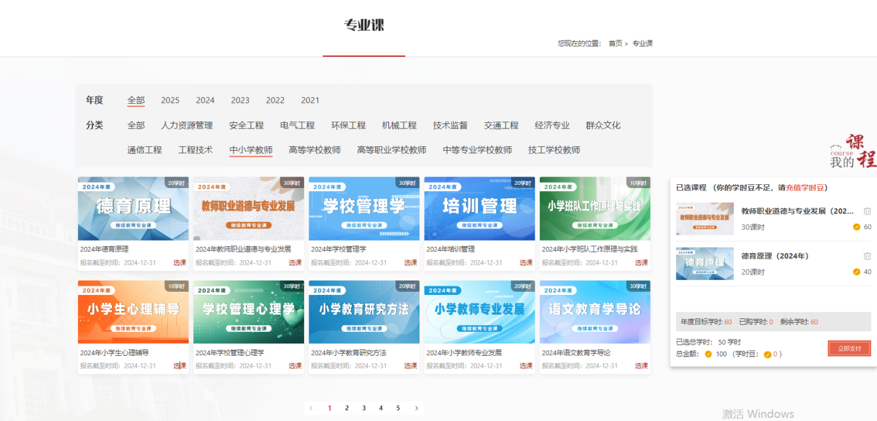
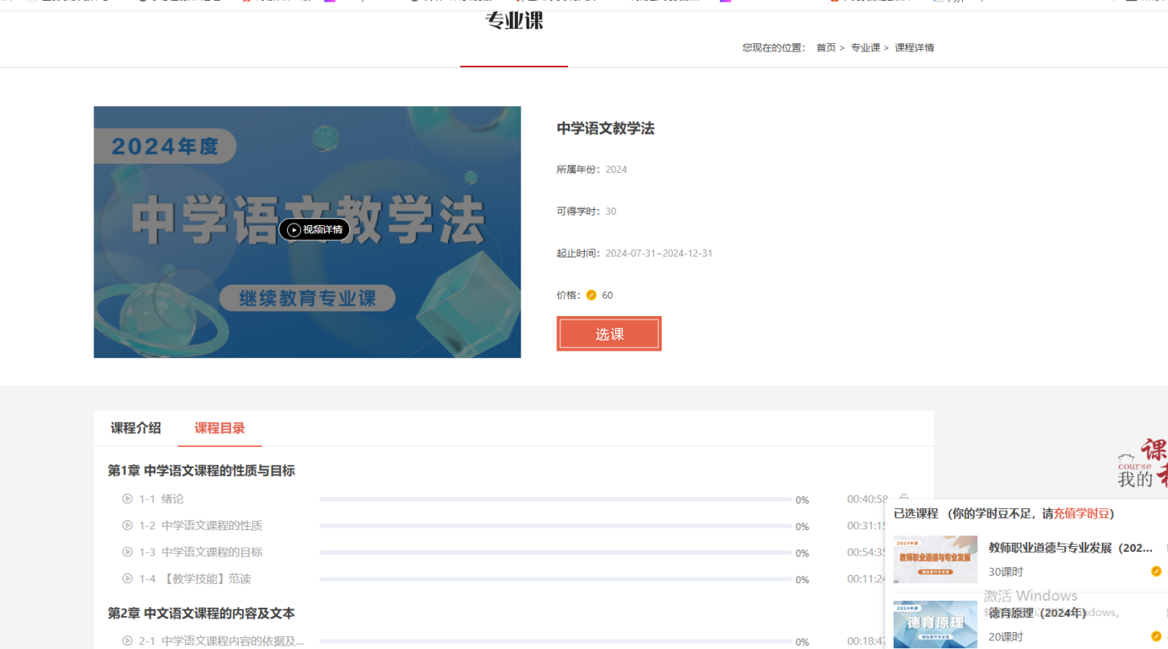
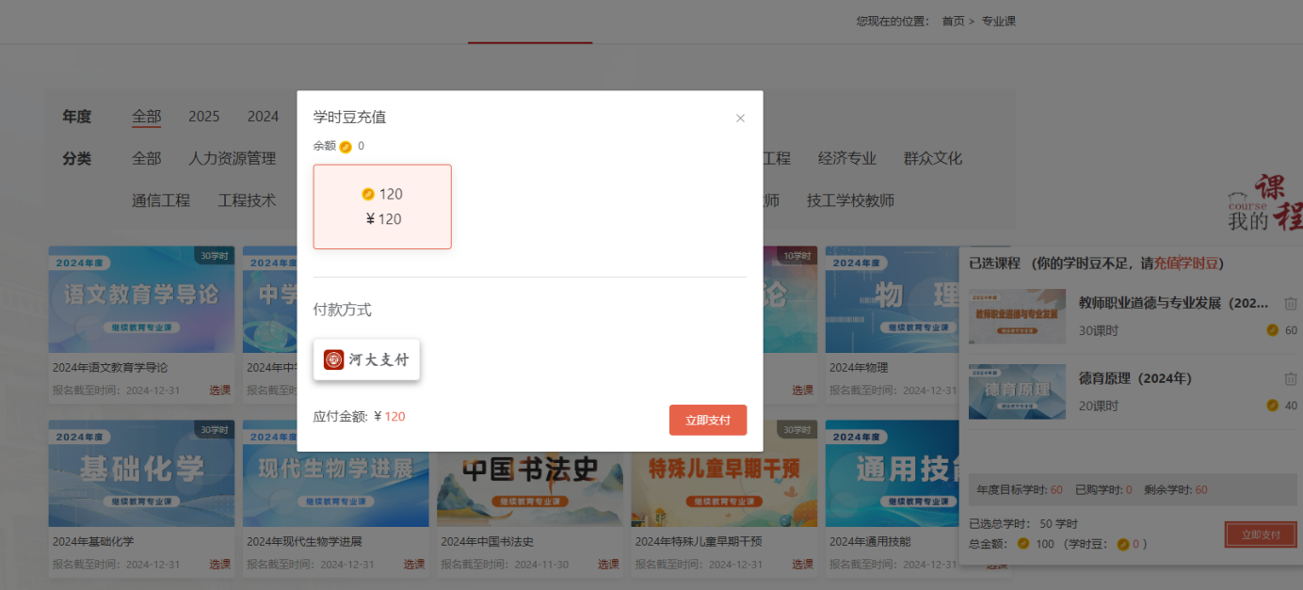
（二）公需课
点击课程图片右下角“选课”，或进入课程详情页，点击“立即报名”，即可加入学习。
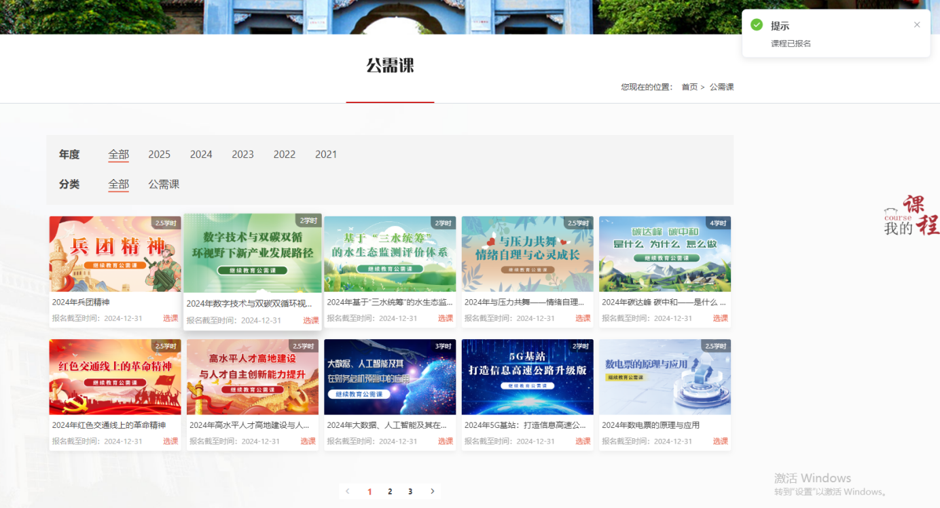

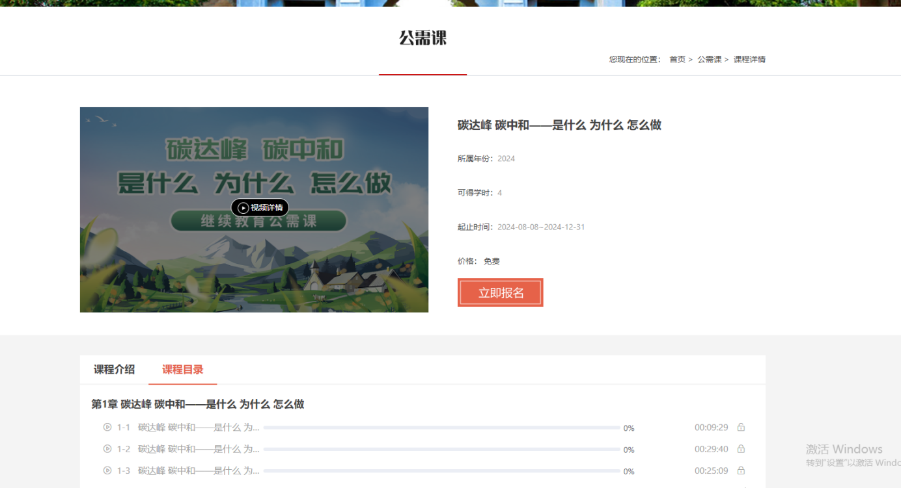
四、课程学习
选课成功后，点击顶部栏【个人中心】查看所报名的课程，并根据所选课程类别，点击对应“专业课”或“公需课”进入相应科目学习。
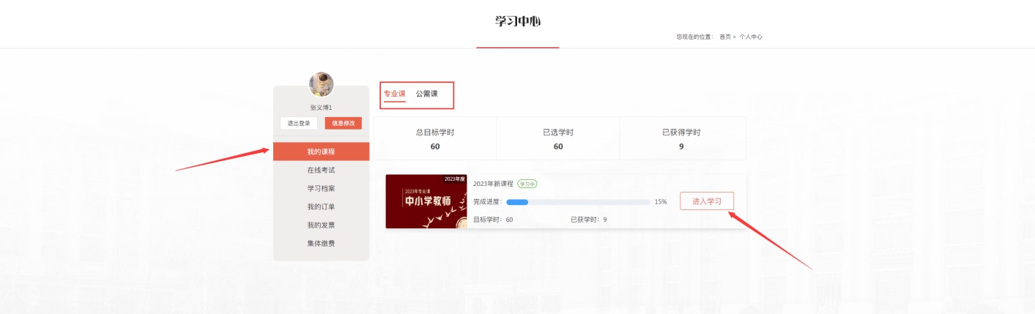

五、打印培训证明
1、学习通过后，可在左侧导航栏【学习档案】页面查看并打印河南大学盖章的学时证明，根据河南省人社厅相关政策法规，可用于专业技术人员年度继续教育学时完成证明、考核评价、职称评审、聘任（聘用）和晋级、晋升。
2、根据当地教育行政部门政策，中小学教师可同时打印《基础教育教师培训结业证书》并上交当地教育局，用于中小学教师培训学时申报。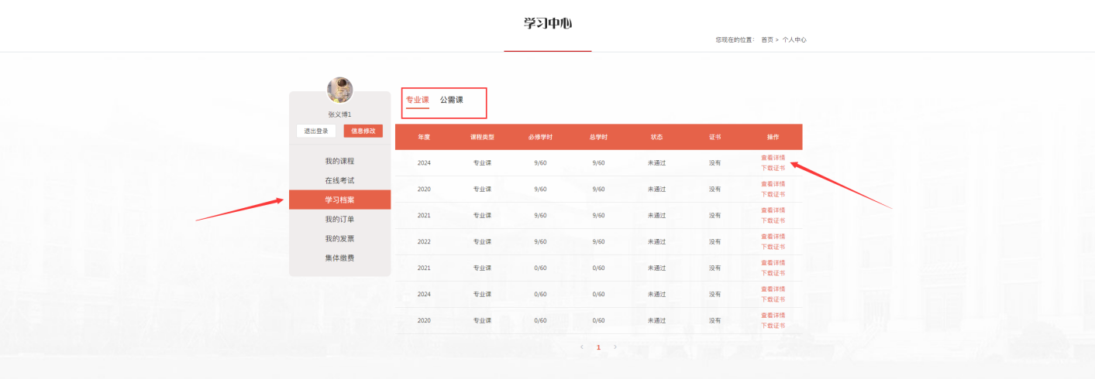

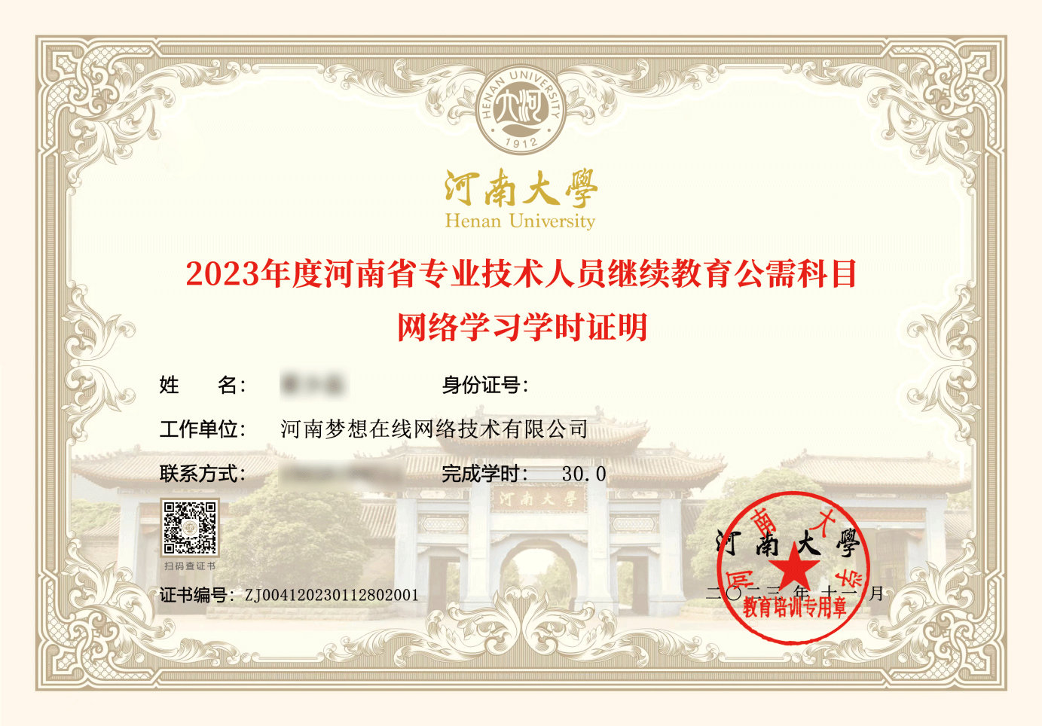
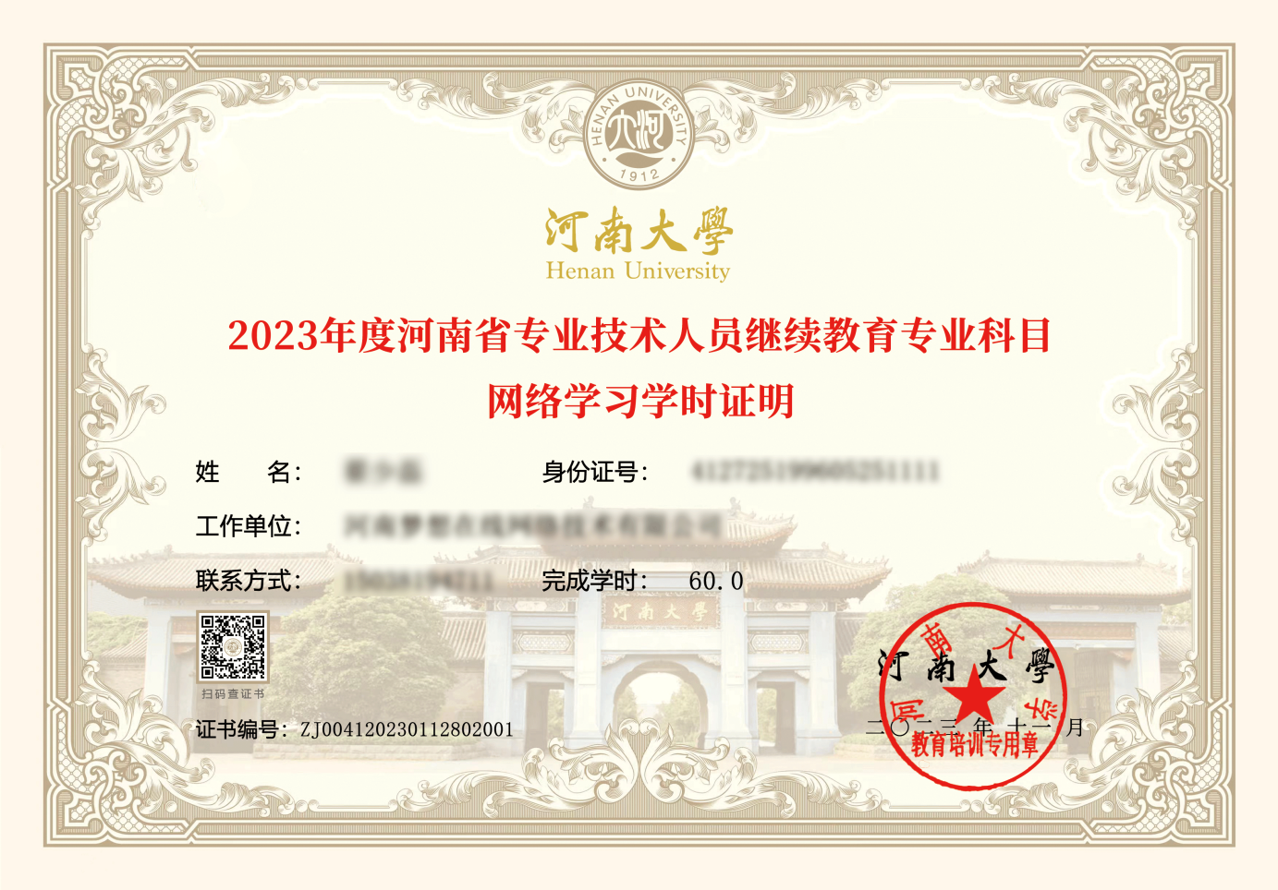


六、发票开具
缴费后可开具电子发票。在【我的发票】中勾选需开具发票的订单，填写开票信息，确认无误后点击“申请发票”。
成功提交申请后，可在【我的发票】—【发票列表】中确认开票结果并下载电子发票。
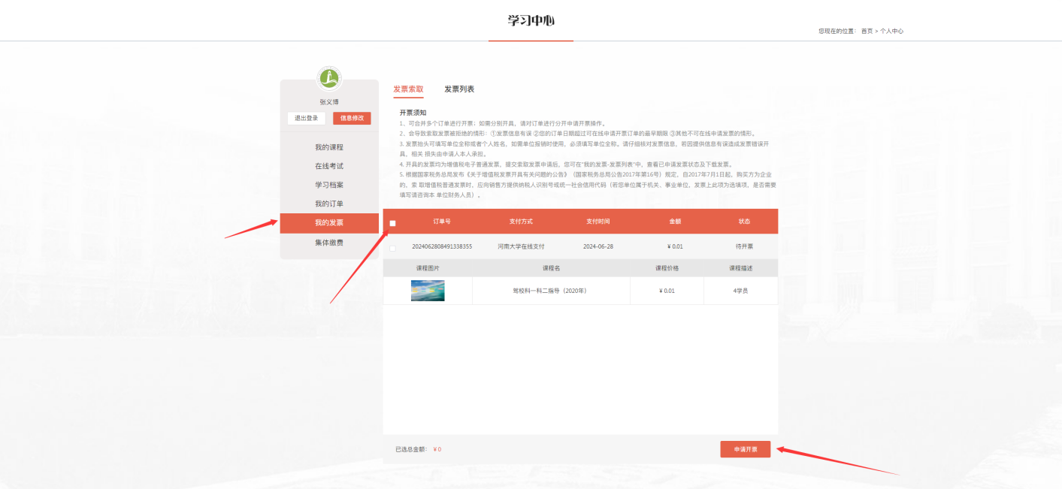

七、学时登记
学习任务完成后，本平台会将学员学习数据同步上传河南省专业技术人员公共服务平台（以下简称“省平台”），您可登录省平台查看年度继续教育完成情况并下载打印专业技术人员继续教育证书。
�点击了解【年度完成情况】查询方式→→

◆注意
1、一定要在学习期限内完成学习才可自动登记申报学时；
2、请确认您在省公共服务平台个人资料中【专业技术职务系列】是否与本平台所学专业课保持一致。若不一致，请您及时更正修改省公共服务平台中专业技术职务系列，提交修改后及时联系单位进行审核，否则将无法同步学时。
